TYPES DE TOURISME
CCG3OI

Tourisme d’affaires | Voyager pour effectuer une transaction ou assister à un événement commercial (ex., congrès, conférence).  
Écotourisme | Voyager pour connaître un environnement précis, de beaux paysages, les animaux sauvages. Se spécialise dans l’étude et la conservation d’environnements écologiques.  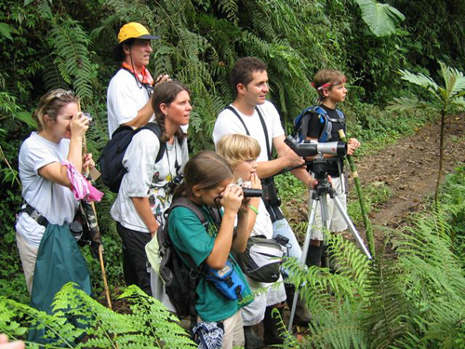
Tourisme culturel | Voyager pour apprendre l’histoire, le folklore et le style de vie d’un endroit.  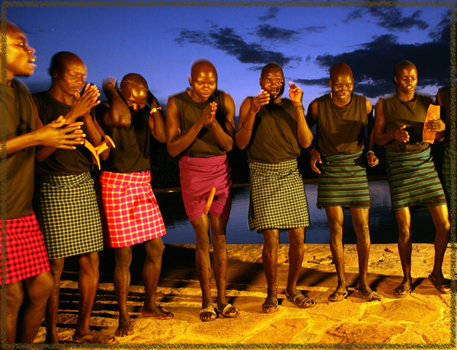
Tourisme social | Voyager pour être en compagnie des autres, par exemple, les excursions en autobus ou visiter sa famille.  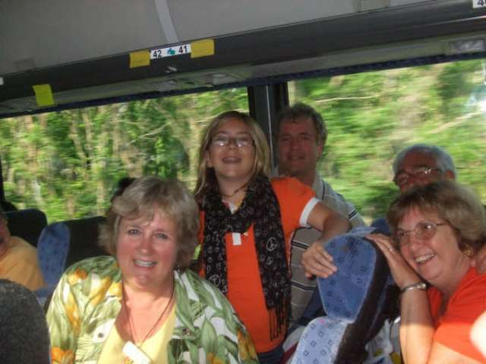
Tourisme récréatif | Voyager pour sortir de sa routine quotidienne. Peut inclure la relaxation pour échapper au stress du travail ou le camping pour échapper aux pressions de la ville. Mot-clé : relaxation  
Tourisme actif | Tourisme avec un objectif déterminé à l’avance, comme apprendre à cuisiner, découvrir ses racines (ancêtres) ou apprendre une nouvelle langue. Mots-clé : activité non-sportive.  
Tourisme sportif | Tourisme qui vous permet de participer ou assister à un sport spécialisé ou une compétition sportive; ex., centre de villégiature de golf ou de tennis, vacances de ski, les Jeux olympiques, etc. Mots-clé : activité sportive.  
Tourisme religieux | Voyager pour visiter un endroit avec beaucoup de liens religieux; ex., Mecca.  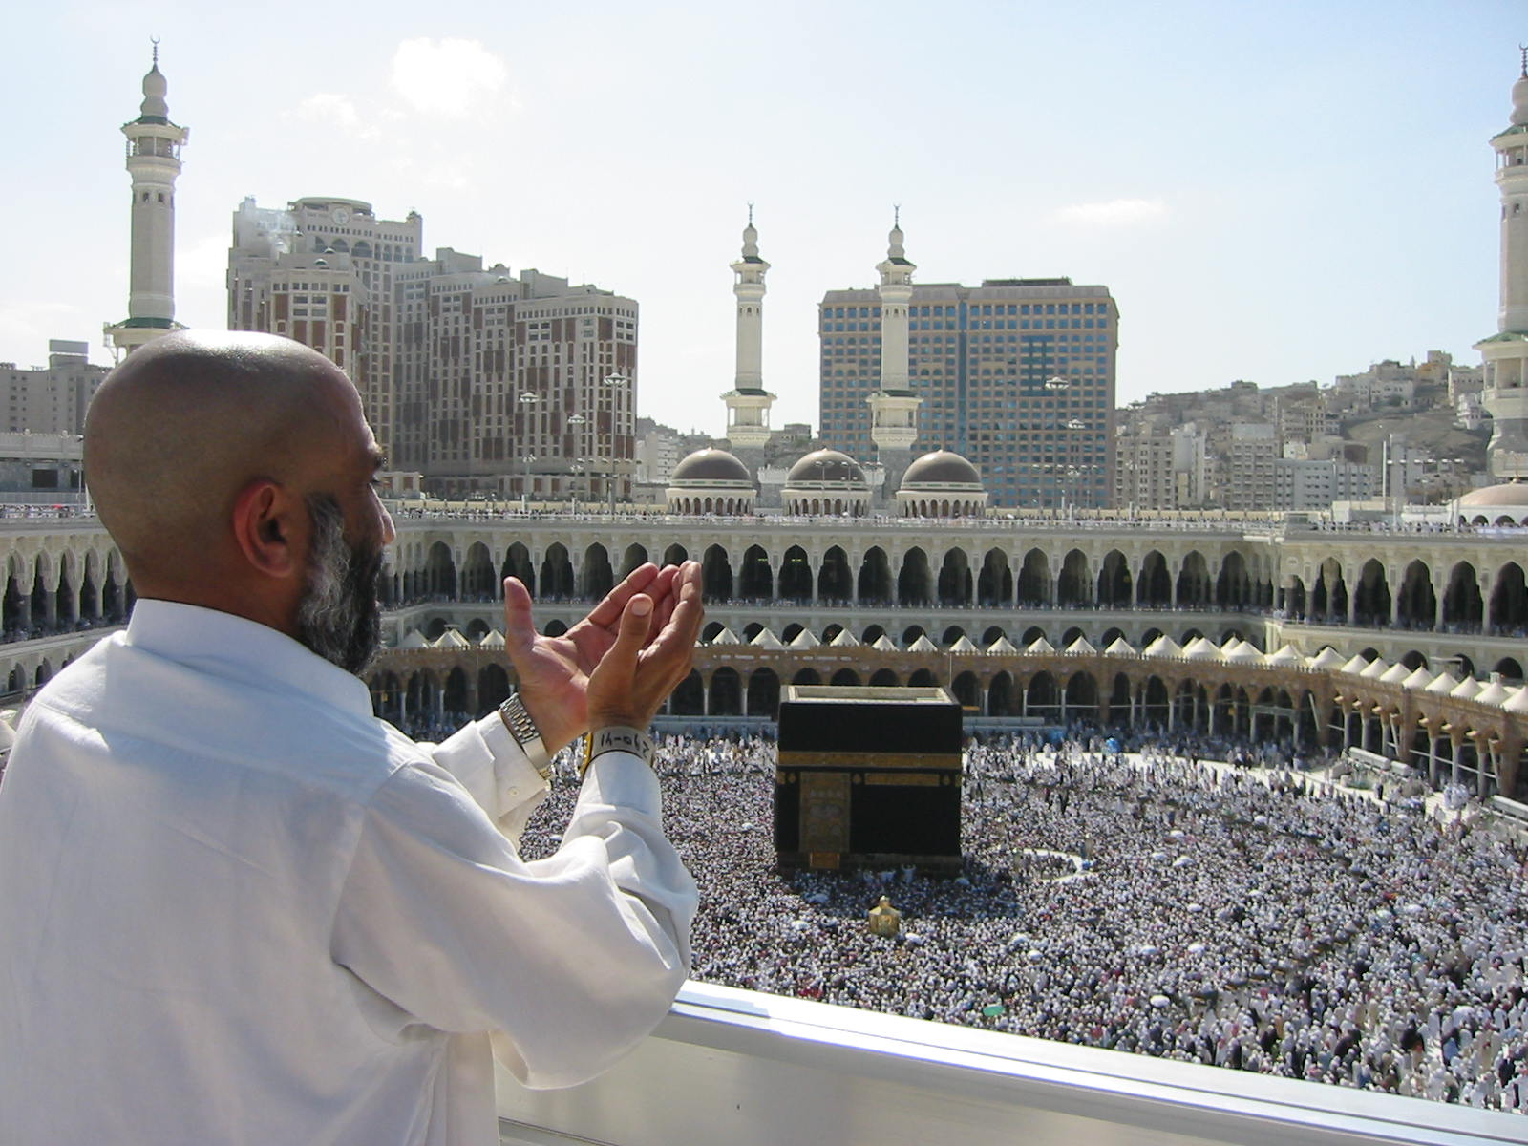
Tourisme santé | Voyager pour s’améliorer, telles que les visites aux stations santé (spas), camps d’amaigrissement, centres de villégiature à haute altitude.  
Tourisme d’aventure | Voyager pour relever un défi ou vivre une expérience excitante; ex., explorer une forêt tropicale pluviale ou faire l’escalade de rochers. Mots-clé : sports et expériences extrêmes.  
Tourisme aléatoire | Lorsqu’on voyage par hasard, par exemple, en lançant un dé pour déterminer notre destination, ou piger à l’aveugle en endroit sur une carte de la région, etc.  

Pouvez-vous penser à un autre genre de tourisme?

Anagrammes

1.
2.
3.
4. tmxuglrisereiioeu
5.
6.
7.
8.
9.
10.
11.

